BURMISTRZ GÓRY
ul. Adama Mickiewicza
56-200 G ó r a
Góra, dnia 31 marca 2023 r.

GN.6840.32.2022

W Y K A Z

nieruchomości przeznaczonych do zbycia w drodze przetargu ustnego nieograniczonego

Na podstawie art. 35 ust. 1 i ust. 2 ustawy z dnia 21 sierpnia 1997 r. o gospodarce nieruchomościami (Dz. U. z 2023 r., poz. 344) BURMISTRZ GÓRY podaje do publicznej wiadomości wykaz nieruchomości niezabudowanej przeznaczonej do sprzedaży na własność w drodze przetargu ustnego nieograniczonego:

Lp. | Nr działki | Pow.  w ha | Nr  K W | Przeznaczenie nieruchomości | Cena )*  wywoławcza
1. | 57/2 | 1,1759 | LE1G/  00081386/1 | C15AG – tereny aktywności gospodarczej, usługi, urządzenia komunikacyjne, sieci infrastruktury technicznej dystrybucyjnej oraz związane z nimi urządzenia. | 430.000,00 zł
*) Do ceny nieruchomości określonej w pkt 1 osiągniętej w wyniku przetargu zostanie doliczony 23% podatek VAT, zgodnie z ustawą z dnia 11.03.2004 r. o podatku od towarów i usług (Dz.U. z 2022 r., poz.931 z późniejszymi zmianami).

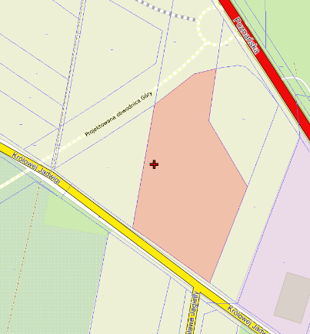
Nieruchomość gruntowa niezabudowana położona w Górze w rejonie ulicy Królowej Jadwigi, bezpośrednio przy budowanej obwodnicy Góry w miejskiej pośredniej części miasta. Dojazd do nieruchomości drogą asfaltową. Otoczenie stanowią nieruchomości gruntowe niezabudowane- pola, pojedyńcza zabudowa mieszkaniowa i usługowa. Kształt działki nieregularny. Teren nieruchomości płaski. Rejon lokalizacji nieruchomości nieuzbrojony. Na nieruchomości zlokalizowane jest stanowisko archeologiczne. Na części nieruchomości obowiązują zapisy dla strefy ochrony konserwatorskiej „OW’’ dla zabytków archeologicznych. Warunki obsługi działki w zakresie urządzeń infrastruktury technicznej należy uzyskać indywidualnie, na własny koszt, w oparciu o faktyczne zapotrzebowanie określone przez przyszłego nabywcę. Urząd Miasta i Gminy w Górze nie bierze odpowiedzialności za kolizje z nieuwidocznionymi na pokładach geodezyjnych sieciami uzbrojenia technicznego.
Zgodnie z art. 34 ust. 1 pkt 1 i 2 ustawy o gospodarce nieruchomościami prawo pierwszeństwa w nabyciu nieruchomości mają osoby, którym przysługuje roszczenie o nabycie lub są poprzednimi właścicielami zbywanej nieruchomości pozbawionymi prawa własności tej nieruchomości przed 5.12.1990 r. albo ich spadkobiercami, jeżeli złożą wniosek o ich nabycie w terminie do dnia 22 maja 2023 r. Szczegółowe informacje o przedmiocie sprzedaży można uzyskać w Urzędzie Miasta i Gminy w Górze – pok.nr 106, tel. 65 5443628.

